码头后方智能监测云平台
为实时掌握码头后方清淤状况，综合利用岸坡位移、图像靶标、光纤光栅以及视频监控等数据，对码头清淤地点的表面和深部情况、现场视频进行7X24小时全方位监测，实时掌握岸坡变形状况，承台沉降等情况，当发生情况时进行提前预警。
本文设计的物联网数据接入服务分为四个层，分别为感知层、接入层、服务层、展示层。系统的整体架构如图 71。
图 75系统架构图
- 感知层。感知层主要由物联网网关、工控机、传感器阵列等设备组成。首先，获取 URL 地址和认证信息；然后，通过URL 地址和认证信息连接感知服务器；最后，链接建立成功后开始上报数据。
- 接入层。接入层主要负责数据的接收、数据的处理和数据的存储工作。首先，接入服务器会接收设备的链接状态信息和设备上的数据，并将数据发送到消息中间件；然后，数据处理程序会从消息中间件中订阅链接状态信息和设备上报的数据，将链接状态信息持久化到 MySQL 中，将设备数据保存到 InfluxDB 中。
- 服务层。服务层主要负责后台管理例如：权限管理，用户管理，设备管理等以及仪器管理、数据管理、安全调控等业务应用模块。
- 展示层：展示层负责统计视图的展示与交互。

5.1感知层设计
感知层主要由物联网网关、工控机、传感器等设备组成。
首先，获取 URL 地址和认证信息；然后，通过URL 地址和认证信息连接感知服务器；最后，链接建立成功后开始上报数据。传感器与接入服务器之间使用TCP协议进行双向通信，但为了保征其稳定性，在客户端和服务器端之间使用“心跳”机制对连接进行“保活”操作。

5.2接入层设计
本物联网数据接入系统的处理核心在接入层，接入层负责数据接收、数据转换、数据传输。该层主要由基于epoll的网络服务器和基于RabbitMQ的消息队列服务组成。
- 基于epoll的网络服务器
服务器端采用基于epoll的架构来实现TCP服务，这样可以高效地管理多个客户端的连接和通信。使用epoll可以实现I/O事件的多路复用，避免了传统的多线程或多进程模型的资源消耗。服务器使用epoll创建一个事件池，将所有TCP客户端的文件描述符注册到这个事件池中。epoll不断轮询这些文件描述符，当有事件发生时，就触发相应的事件处理函数。服务器根据接收到的数据进行相应的处理，并可能将数据发送到RabbitMQ消息队列。
- 基于RabbitMQ的消息队列服务
RabbitMQ作为消息队列，用于实现服务器和其他系统组件之间的异步通信。服务器可以将需要传递的消息发布到RabbitMQ的交换机上，其他组件则可以订阅该交换机，从而接收到相关消息。服务器将需要传递的消息发布到RabbitMQ的交换机。其他需要接收消息的组件可以订阅该交换机，接收服务器发布的消息，完成整个通信过程。RabbitMQ能够实现异步、解耦、可靠的消息传递，适用于服务器与其他系统组件之间的通信。
- RabbitMQ主题和消费组设计
本文设计的物联网数据接入系统 RabbitMQ 主题分为设备状态变更、设备数据、告警、服务调用和系统通信五类。消费组分为实时消费组和历史消费组。状态变更主题为设备生命周期变更，例如：激活、上线、下线、禁用；设备数据主题是设备上报的实时数据，例如：桩基应力、码头承台沉降量、码头岸坡位移量等；告警主题为设备上报的告警信息，例如：桩基应力告警、承台沉降告警、岸坡移位等；服务调用主题为设备服务异步调用信息的通信，例如：远程关机、远程重启等；系统通信主题为系统间触发的事件，例如：告警规则变更、设备删除等。实时消费组主要用于实时状态的处理、实时数据、设备影子处理、设备状态变更处理、告警推送；历史消费组主要用于存储历史记录。主题格式和消费组定义如图 72。
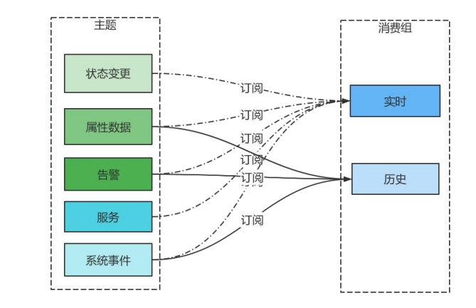
图 76 RabbitMQ主题和消费组关系

5.3服务层设计
服务层是系统的核心部分，简要介绍包含的仪器管理、数据管理、安全调控等业务应用模块:
（1）仪器管理模块主要是对桥墩安装的光栅传感器，视频位移传感和mems传感器等各类仪器信息、布置图、埋设位置等的管理。
（2）数据管理是对光栅传感器，视频位移传感和mems传感器等各类仪器产生数据进行管理，用户可根据仪器编号等查询数据信息，数据信息以过程线图和数据表的形式展示。
（3）安全调控模块分为关键参数获取、智能快速评估2个部分，其中关键参数获取模块见图 73，智能快速评估模块见图 74。经参数获取后，实时监测数据输入到桥墩安全智能快速评估模型中，对运行状态进行评价和预警，提出优化调度方案。
图 77关键参数获取模块
图 78智能快速评估模块
在工业互联网领域，需要存储工业设备采集的指标数据，这些数据是一种符合时间序列的数据，这些数据具有数据量巨大（单台设备数百个指标）、采集频率快（在毫秒级别）等特性。
基于此种数据特性，当前领域内多用时序数据库来存储此类数据。目前对于时序型数据库，业界比较知名的有Influxdb、OpenTSDB、TDEngine等，并且从2016年开始Influxdb一直占据时序数据库榜首的位置。同时Influxdb具备安装便捷、无依赖，写入性能高（在中等配置的机器支持每秒40万+数据写入）；调用方便，易对接和扩展，提供各语言的SDK，类SQL查询语言，以时间为中心的函数，学习成本更低，更易学习掌握和实施；查询响应快（100ms以内）；支持联系查询和不同的存储策略，具有快速的采样和分级存储等特点和能力,故选择了Influxdb作为存储数据上报的数据库，其他业务数据均使用MySQL进行存储。MySQL表结构设计。如表1。
表 7设备数据表
字段名 | 数据类型 | 描述
Name | String | 设备名
Ccid | String | 设备号
Type | Int | 设备类型,1:视频位移 2:光栅解调仪 3:传感器
online_state | Int | 在线状态

InfluxDB 表结构设计。InfluxDB 存储设备产生的历史数据，本文研究的物联网数据接入系统的设备选取了传感器的部分测点。实时数据表结构如表 2.
表 8实时数据表
字段名 | 数据类型 | 描述
Device_id | string | 设备id(tag)
Time | Timestamp | 上报时间戳
Node_address | string | 传感器节点地址(tag)
Count | int | 传感器字节数
x_accelerate_speed | Float | x轴数据
y_accelerate_speed | Float | y轴数据
z_accelerate_speed | Float | z轴数据

5.5展示层设计
前端设计一般需要按照固定的开发流程，反复的开发迭代最终才能上线提供服务。展示层前端设计的流程图可以根据具体的项目需求和设计流程进行调整。一个常见的网页设计流程图如图 76。
图 79展示层开发流程
该项目前端页面开发工作主要包括CSS样式设计，JavaScript交互和动态效果设计，Vue Admin Element框架使用，Echarts的使用。
- CSS样式设计
在HTML中使用CSS来为页面添加样式和布局。可以使用CSS选择器来选择和修改不同的HTML元素，如标签、类名和ID等。通过设置颜色、字体、大小、边框等属性，可以使页面具有美观的外观。同时，可以使用CSS的布局属性（如float、position和display）来实现页面的自适应和响应式布局，以适应不同的屏幕尺寸和设备。
- JavaScript交互和动态效果设计
使用JavaScript来实现页面的交互和动态效果。可以使用DOM操作方法来获取和修改HTML元素，通过添加事件监听器来响应用户的操作。通过使用JavaScript的条件语句和循环语句，可以实现页面的逻辑判断和数据处理。此外，还可以使用JavaScript的动画库或CSS的动画属性来实现页面的动画效果，提升用户体验。
- Vue Admin Element框架使用
Vue Admin Element是一套基于Vue.js和Element UI的开源后台管理系统模板，旨在帮助开发人员快速构建现代化、响应式的网页应用程序。它提供了丰富的组件和布局选项，能够轻松创建功能强大的管理界面。
- Echarts的使用
Echarts是一款基于JavaScript的开源可视化图表库，它提供了丰富的图表类型和交互功能，可以轻松地创建各种各样的数据可视化图表。支持多种常见的图表类型，如折线图、柱状图、饼图、散点图等，以及地图和热力图等特殊类型。提供了丰富的交互功能，如数据区域缩放、数据刷选、图例联动等，可以方便地进行数据分析。
对物联网收集的数据，运用相应的可视化图表进行展示，以便于物联网监测数据能直观展示。此处功能与企业业务方向会紧密相关。本项目所开发的Web端可视化智能平台展示主界面如76，主要包括：
1) 基础监测数据：对结构化数据进行按日期查询的页面显示
2) 数据可视化：实时可视化显示,清楚知晓是否异常
3) 数据管理：对原始数据的数据维护、数据下载。
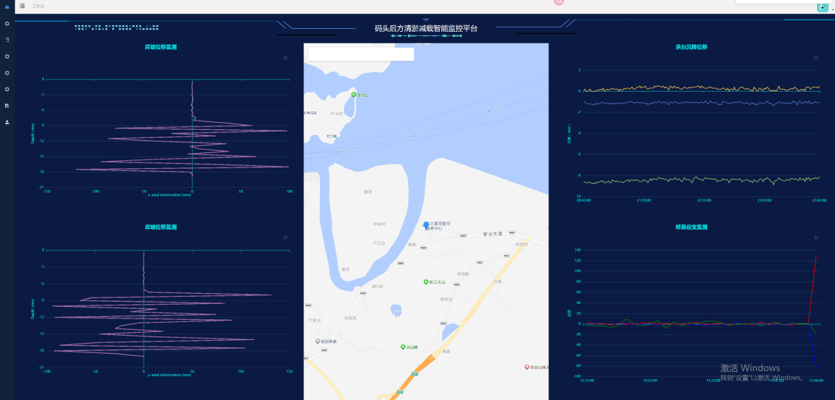
图 80展示主界面
各类传感器设备状态在线查询以及阈值设置等功能如图76所示。传感数据通过预留的网关串口(如RS232或RS485)接入数据采集模块，再通过4G网络传输到云平台。云平台可以在线判别设备状态，并且根据现场施工及反馈数据实时修改预警数据。
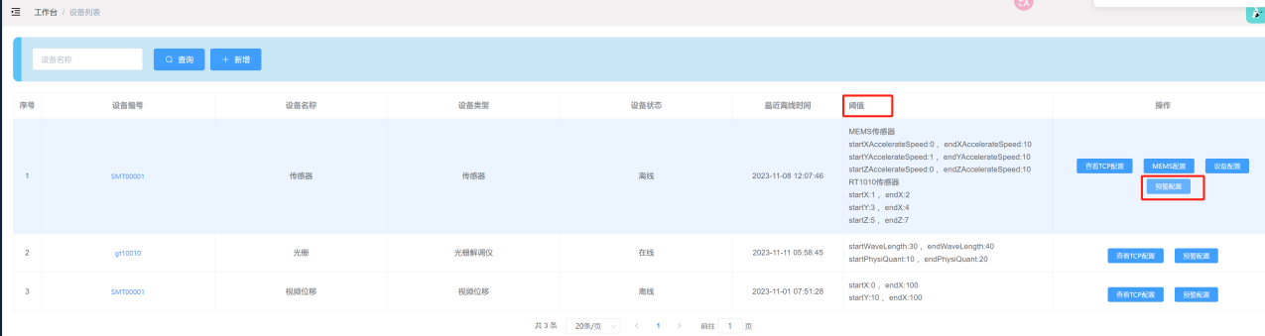
图 81云平台示意图
云平台对各类传感器数据实现任意时刻数据查询及数据下载功能，图 78所示，可实现远程分析现场数据采集结果。
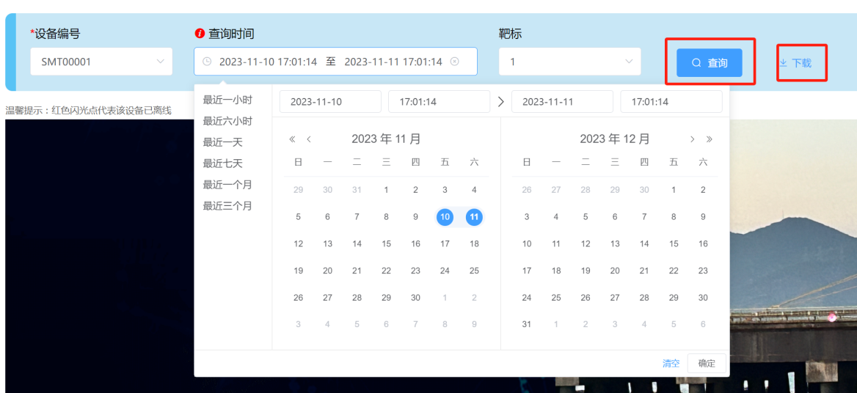
图 82云平台日期查询
根据现场监测数据，判别码头健康状况，完善码头巡检人员信息登记，供各部门工作人员督查和审查，实现安全检查责任制，如图 80所示。
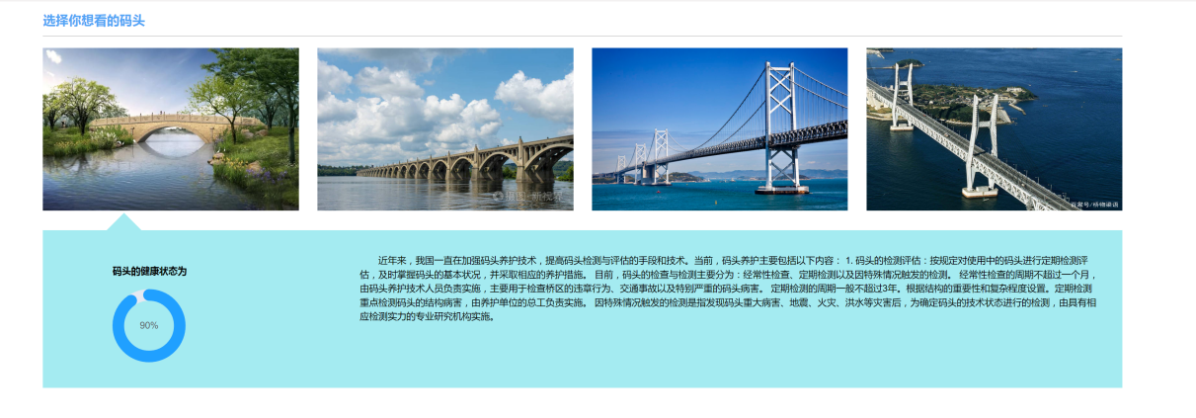
图 83云平台检查平台选择
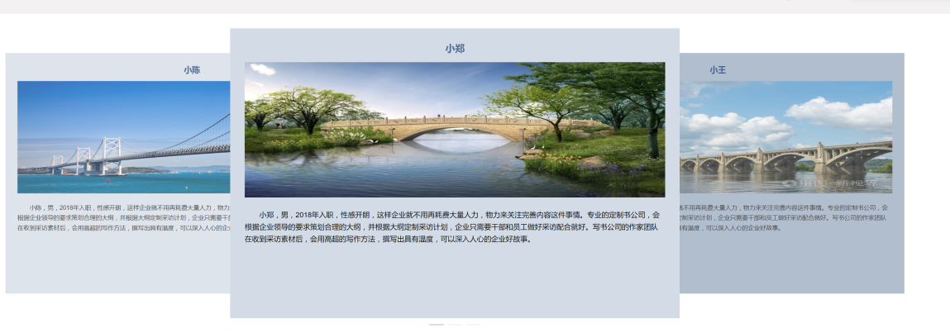
图 84云平台监测人员显示

